108年花蓮縣「議長盃」網球錦標賽競賽規程
一、 | 依 據： | 花蓮縣政府108年 月 日府教體字第 號函辦理。
二、 | 目 的： | 配合政府推展全民體育，發展網球運動，提昇本縣網球運動技術水準，並提供網球選手比賽機會、相互琢磨球技、增加比賽經驗，為網球運動做好向下紮根的基礎。
三、 | 指導單位： | 花蓮縣議會。
四、 | 主辦單位： | 花蓮縣體育會。
五、 | 承辦單位： | 花蓮縣體育會網球委員會。
六、 | 協辦單位： | 花蓮縣立體育場、宜昌國中。
七、 | 比賽日期： | 108年9月21日（星期六）上午8時30分起至比賽結束。
八、 | 開幕典禮： | 108年9月21日（星期六）上午10時假縣立網球場舉行。
九、 | 參賽資格： | 凡熱愛網球運動者皆可組隊報名。
十、 | 比賽組別： | 團體組除各隊領隊及聯絡人外，教練視同球員可下場參賽，每隊至多報名8人。
- 青壯組：男女皆可。
- 壯年組：男女皆可，年紀限定為滿40歲以上者。
十一、 | 比賽方法：
- 採三點二勝制雙打團體賽，每隊可報名教練及選手8人（領隊及聯絡人除外），依報名隊數多寡決定賽制。
- 各組各點資格限定如下：
- 青壯組：
(1) 三點皆無年齡限制。
- 壯年組：
(1)三點皆須相加80歲以上
- 出場順序以抽籤決定之，各組不得輪空，各點比賽均採一盤先勝六局制，局數六平時則採搶七分決勝局制。
十二、 | 比賽地點： | 花蓮縣立網球場10面硬地球場（花蓮市府前路17號）。
十三、 | 比賽規則： | 依中華民國網球協會公佈之網球規則及球員行為準則。
十四、 | 報名規定：
- 報名日期：即日起至9月18日（星期三）下午5時止。
- 各隊除領隊及聯絡人外，教練視為參賽球員，可下場比賽。
- 報名方式：
    - 花蓮縣立網球場：親自至管理室領取報名表，填寫完成後擲回管理室留存。
    - 電子郵件：tennis9527@gmail.com （陳建宏教練0987-813608）。
十五、 | 抽籤及領隊會議：
- 抽籤日期：9月11日（星期三）下午5時，假花蓮縣立網球場管理室辦理，未派員參加者，由大會代抽不得有異議。
- 領隊會議：9月21日（星期六）上午8時，假花蓮縣立網球場辦理，未派員參加者，決議事項不得有異議。
十六、 | 獎勵辦法：
- 各組參賽隊伍4隊取2名，5至7隊取3名，8隊以上取4名，頒發獎盃及獎品以茲鼓勵。
- 績優工作人員（依秩序冊所列為主），依據【花蓮縣政府所屬各級學校教職員獎懲作業要點】辦理敘獎，非縣屬學校則不予敘獎。
十七、 | 附 則：
- 競賽當日大會提供飲用水、運動防護員，惟不提供午餐。
- 比賽用球：Slazenger比賽用球。
- 裁判規定：各場比賽均派裁判1人擔任主審，必要時加派線審。
十八、 | 抗議及申訴：
- 比賽如有爭議，以主審對規則問題先做解釋，假使球員對解釋或判決不服，球員或教練可向裁判長申訴，以裁判長之判決為終結。若比賽已繼續或結束，任何申訴無效。
- 球員身份或資格之抗議，應於該場比賽第2局前由球員或教練提出，雙方應提出相關身份證明文件，10分鐘內無法提出證明者，取消比賽資格。
十九、 | 懲 罰：
- 比賽時間宣布後，逾時10分鐘未到者，判該球員棄權。
- 報名後未經請假而無故不到者，不准參加下一次本會辦理之比賽。
- 下場比賽球員，若有冒名頂替者，一經證實判全隊失格。
二十、 | 種子之排定：
  參賽隊數 | 8隊以下 | 9-11隊 | 12隊以上 | 備註
  種子隊數 | 2 | 3 | 4
廿一、 | 服 裝：
- 球員應穿著合乎規定之服裝。
- 球員服裝上之商標、標幟應合乎球員行為準則之規定。
廿二、 | 比賽資訊： | 各競賽相關訊息請至花蓮縣政府教育處處務公告網站取得。
廿三、 | 本競賽規程經呈奉花蓮縣體育會及花蓮縣政府核備後實施，如有未盡事宜，得由主辦單位修正公佈之。

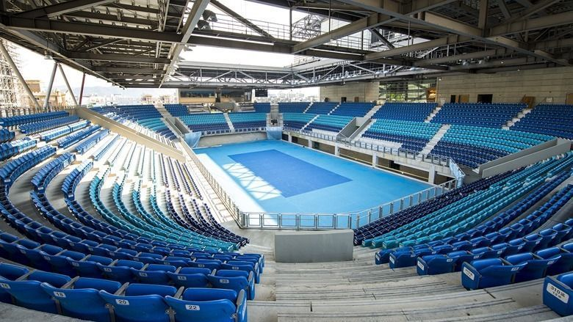

108年花蓮縣「議長盃」網球錦標賽報名表
參賽組別：□青年組 □壯年組
隊名 |  |  |  | 領隊
聯絡人 |  |  |  | 聯絡電話
教練 |  | 球員1 |  |  |  | 球員2
球員3 |  | 球員4 |  |  |  | 球員5
球員6 |  | 球員7
電子
信箱
說明：
- 各隊除領隊及聯絡人外，教練視為參賽球員，可下場比賽。
- 報名日期：即日起至9月8日（星期日）下午5時止。
- 報名方式：
      - 花蓮縣立網球場：親自至管理室領取報名表，填寫完成後擲回管理室留存。
      - 電子郵件：tennis9527@gmail.com （陳建宏教練0987-813608）。
      - 請確實填寫報名表內容，俾便賽事訊息轉知。
- 抽籤時間：9月11日（星期三）下午5時起，假花蓮縣立網球場管理室辦理，未派員參加者，由大會代抽不得有異議。
- 領隊會議：9月21日（星期六）上午8時起，假花蓮縣立網球場辦理，未派員參加者，決議事項不得有異議。



